**Prefeitura Municipal de Ponte Nova**

**SECRETARIA DE EDUCAÇÃO**

**Estado de Minas Gerais**

**1º PERÍODO**

**NOME:___________________________________________________________**

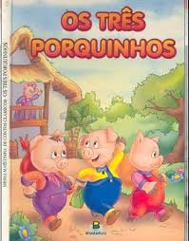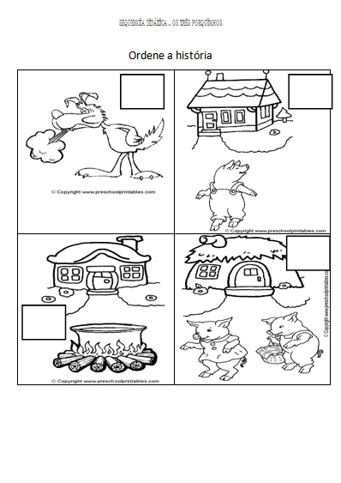

**OS TRÊS PORQUINHOS**

1. **ORDENE A HISTÓRIA, ENUMERANDO OS FATOS NA SEQUÊNCIA CORRETA.**

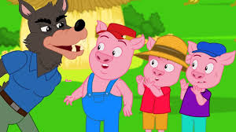

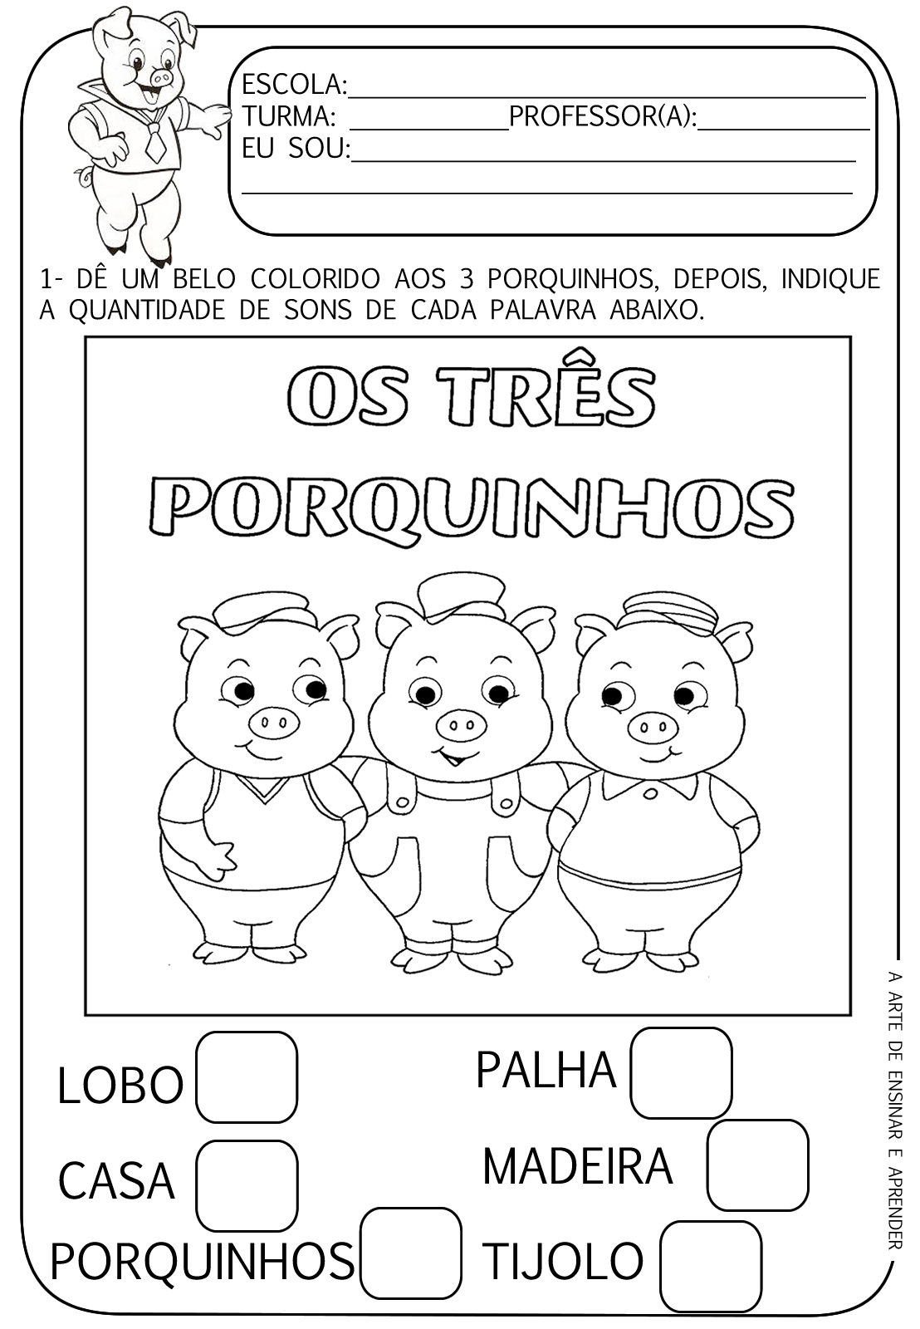



**LETRAS**

